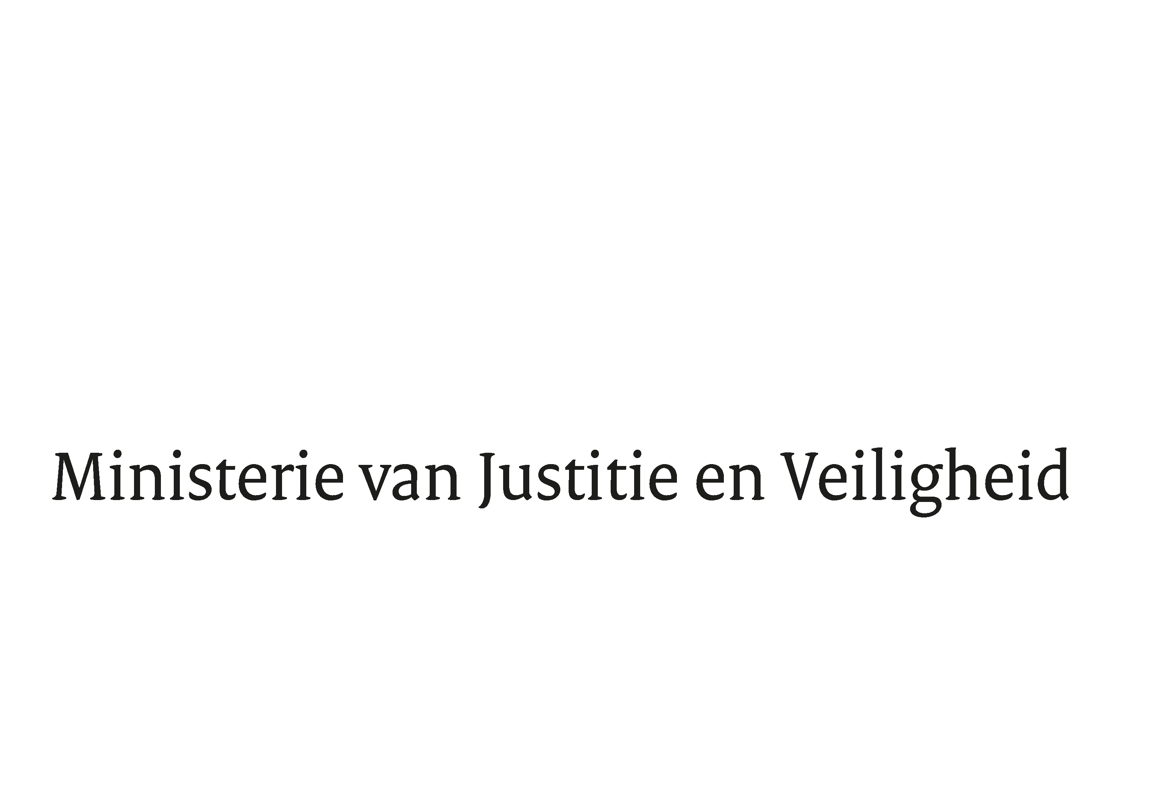

> Retouradres Postbus 20301 2500 EH Den Haag
Aan de Voorzitter van de Tweede Kamer
der Staten-Generaal
Postbus 20018
2500 EA DEN HAAG

Datum | 16 maart 2023
Onderwerp | Wijziging van de Vreemdelingenwet 2000 in verband met aanscherping van het openbare ordebeleid voor criminele vreemdelingen (36 196)
Directie Wetgeving en Juridische Zaken
Sector Staats- en Bestuursrecht

Turfmarkt 147
2511 DP Den Haag
Postbus 20301
2500 EH Den Haag
www.rijksoverheid.nl/jenv

Ons kenmerk
4518289

Bij beantwoording de datum en ons kenmerk vermelden. Wilt u slechts één zaak in uw brief behandelen.

Hierbij bied ik u de nota naar aanleiding van het (nader) verslag inzake het bovenvermelde voorstel aan.

De Staatsecretaris van Justitie en Veiligheid,

E. van der Burg

